**PRAKTIKUM ALGORITMA DAN STRUKTUR DATA**

**JOBSHEET 13 – DOUBLE LINKED LIST**



**GARGARINA NANDA ISWATI**

**NIM. 244107060100**

**SIB 1C / 09**

**JURUSAN TEKNOLOGI INFORMASI**

**POLITEKNIK NEGERI MALANG**

2025

12.5 Tugas Praktikum

1. Tambahkan fungsi add() pada kelas DoubleLinkedList untuk menambahkan node pada indeks tertentu

Jawab:

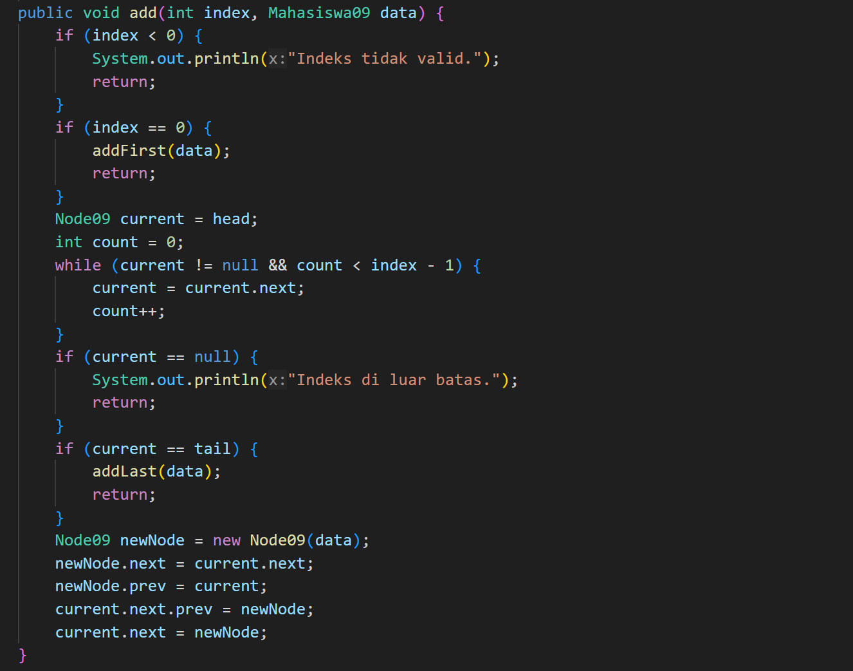

|  |  |
| --- | --- |
| Isi semua data sebelum ada yang ditambah pada indeks tertentu: | Setelah ditambah ke indeks ke-2: |

1. Tambahkan removeAfter() pada kelas DoubleLinkedList untuk menghapus node setelah data *key.*

|  |  |
| --- | --- |
|  |  |

1. Tambahkan fungsi remove() pada kelas DoubleLinkedList untuk menghapus node pada indeks tertentu.

|  |  |
| --- | --- |
|  |  |

1. Tambahkan fungsi getFirst(), getLast() dan getIndex() untuk menampilkan data pada node head, node tail dan node pada indeks tertentu.

|  |  |
| --- | --- |
| Kode getFirst: | getLast: |
| getIndex: | Menampilkan data pada node head: |
| Menampilkan data pada node tail: | Menampilkan data pada node di indeks: |

1. tambahkan kode program dan fungsi agar dapat membaca size/ jumlah data pada Double Linked List

|  |  |
| --- | --- |
|  |  |